# **PHẦN A. LÝ THUYẾT VÀ VÍ DỤ**

## **1. KHÁI NIỆM TÍCH PHÂN**

### **a) Diện tích hình thang cong**

**Hình thang cong**

Hình phẳng giới hạn bởi đồ thị , trục hoành và hai đường thẳng , trong đó  là hàm liên tục không âm trên đoạn , gọi là một hình thang cong.

1. Những hình phẳng được tô màu dưới đây có phải là hình thang cong không?

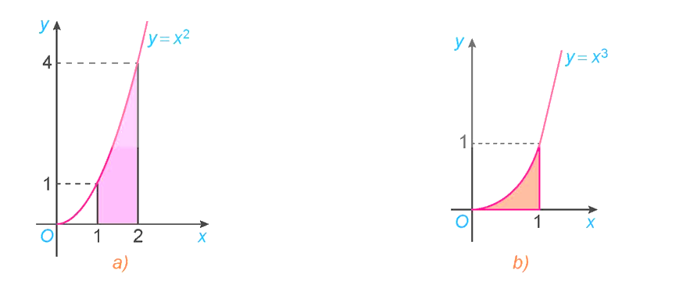

**Giải**

Hình a là hình thang cong giới hạn bởi đồ thị , trục hoành và hai đường thẳng 

Hình b là hình thang cong giới hạn bởi đồ thị , trục hoành và hai đường thẳng 

Tổng quát, ta có:

**Định lí 1**

Nếu hàm số  liên tục và không âm trên đoạn , thì diện tích  của hình thang cong giới hạn bởi đồ thị , trục hoành và hai đường thẳng  là , trong đó  là một nguyên hàm của hàm số  trên đoạn .

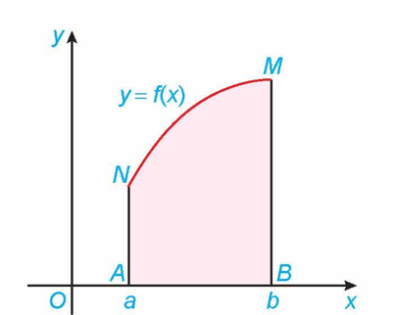

1. Tính diện tích  của hình thang cong giới hạn bởi đồ thị hàm số , trục hoành và hai đường thẳng .

**Giải**

Một nguyên hàm của hàm số  là .

Do đó, diện tích của hình thang cong cần tính là



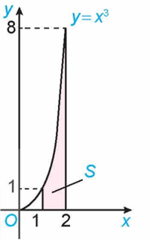

### **b) Định nghĩa tích phân**

Cho  là hàm số liên tục trên đoạn . Nếu  là một nguyên hàm của hàm số  trên đoạn  thì hiệu số  được gọi là tích phân từ  đến  của hàm số , kí hiệu là .

**Chú ý**

**a)** Hiệu  thường được kí hiệu là .

Như vậy 

**b)** Ta gọi  là dấu tích phân, a là cận dưới,  là cận trên,  là biểu thức dưới dấu tích phân và  là hàm số dưới dấu tích phân.

**c)** Trong trường hợp  hoặc , ta quy ước: 

Tích phân không phụ thuộc vào cách kí hiệu biến: 

1. Tính:

**a)**  **b)**  **c)**  **d)** 

**Giải**

**a)** .

**b)** .

**c)** .

**d)** .

Từ **Định lí 1** và định nghĩa tích phân, ta có Ý nghĩa hình học của tích phân:

Nếu hàm số  liên tục và không âm trên đoạn , thì tích phân  là diện tích  (gạch sọc) của hình thang cong giới hạn bởi đồ thị , trục hoành và hai đường thẳng , .

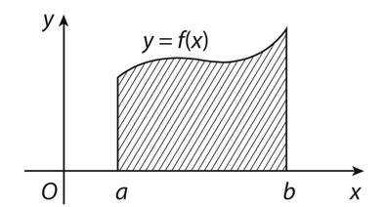

Vậy 

1. Sử dụng ý nghĩa hình học của tích phân, tính:

**a)**  **b)** 

**Giải**

**a)** Tích phân cần tính là diện tích của hình thang vuông , có đáy nhỏ , đáy lớn  và đường cao .

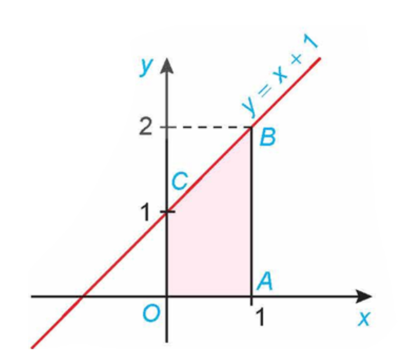

Do đó: 

**b)** Ta có  là phương trình nửa phía trên trục hoành của đường tròn tâm tại gốc toạ độ  và bán kính 1. Do đó, tích phân cần tính là diện tích nửa phía trên trục hoành của hình tròn tương ứng.

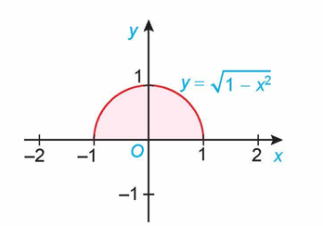

Vậy .

## **2. TÍNH CHẤT CỦA TÍCH PHÂN**

Cho  là các hàm số liên tục trên đoạn . Khi đó, ta có

1)  ( là hằng số);

2) ;

3) ;

4) .

1. Tính:

**a)**  **b)**  **c)** 

**Giải**

**a)** 

**b)** 

**c)** 

1. Tính .

**Giải**

Ta có:

